桃園市立觀音國民中學 107 學年度 第2學期 第二次定期考 八年級 數學科 題目卷
班級：________ 座號：________ 姓名：________
◆ 請用黑筆，將答案寫於空格內，須有計算過程或說明，否則不予計分。
一、基礎題(每題4分，共60分)
1.$△\text{ABC}$中，若$∠\text{A}\text{=70°}$，則  $∠B+∠C$為幾度？ | 2.$△\text{ABC}$中，若$∠\text{A}$的外角為$\text{65}\text{°}$，  $∠B$的外角為$\text{110}\text{°}$，則$∠C$的外  角為幾度？ | 3.求正五邊形的一個內角度數。
4.有一個正$n$邊形，其中一個外角為$\text{30}\text{°}$，則$n=$？ | 5.過$n$邊形的一頂點作對角線，可將  其分成$6$個三角形，則$n=$？ | 6.已知$△\text{ABC} ≅△\text{DEF}$，$∠\text{B}\text{=}\text{90}\text{°}$，  若$\overline{ DE}=5$，$\overline{ EF}=12$，求$\overline{ AC}$的長  度。
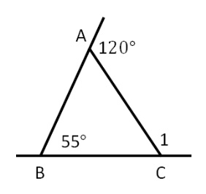  7.如圖，$∠1$為幾度？ | 8.如圖，$∠\text{A}\text{=}\text{105}\text{°}$，若從$P$點依逆  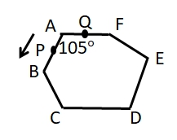  時針方向到達$\text{Q}$點，共轉了幾度？ | 9.如圖，$∠\text{A}\text{=}\text{43}\text{°}$，$∠\text{B}\text{=}\text{57}\text{°}$，  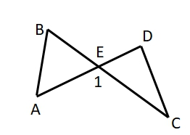  $∠\text{C}\text{=}\text{15}\text{°}$，求$∠\text{D}$為幾度？
10.如圖，$△\text{ABC}$中，$∠B=∠C$，$\overline{ AD}$  平分∠$\text{BAC}$，$\overline{ AB}=8$，$\overline{ CD}=5$，  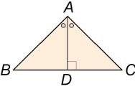  求$\overline{ AD}$的長度。 | 11.如圖，$∠1+∠2+∠3$為幾度？  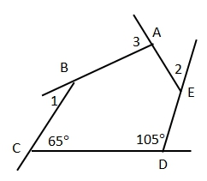 | 12.如圖，$△\text{ABC}$中，$\overline{ BP}$、$\overline{ CP}$分別為  $∠B$與$∠C$的角平分線，$∠A＝66°$，  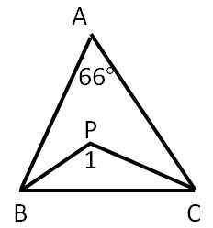  則$∠1$為幾度？
13.如圖，  $$∠1+∠2+∠3+∠4+∠5$$  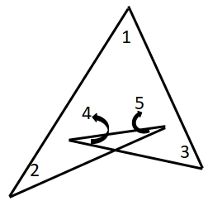  為幾度？ | 14.若某五邊形的外角度數比為  $2：3：1：2：4$，則最大外角  為幾度？ | 15.如圖，$\overline{ AP}$、$\overline{ BP}$分別為$∠DAB$、  $∠ABC$的角平分線，$∠1＝82°$，  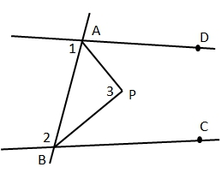  $∠2＝100°$，則$∠3$為幾度？
《第1頁／共2頁》
背面還有題目需作答
二、進階題(每題5分，共30分)
1.如圖，$△\text{ABC}$中，$\overline{ BD}$⊥$\overline{ AC}$，  $\overline{ AB}=24$，$\overline{ BC}=7$，$\overline{ AC}=25$，  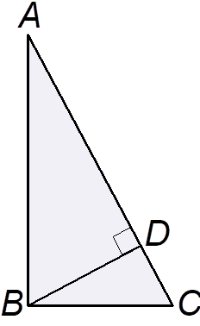  求$\overline{ BD}$的長度。 | 2.如圖，$△\text{ABC}$中，$D$、$E$兩點分別在  $\overline{ AC}$、$\overline{ BC}$上，$\overline{ DE}$為$\overline{ BC}$的中垂線，  $\overline{ BD}$為$∠ADE$的角平分線。  若$∠A＝58°$，則$∠ABD$為幾度？ | 3.如圖，四邊形$\text{ABC}\text{D}$中， $\overline{ AD}$⊥$\overline{ AB}$，  $\overline{CD}$⊥$\overline{ BC}$，$\overline{ AD}=\overline{ CD}$，$\overline{ AD}=4$，  四邊形$\text{ABC}\text{D}$面積為$36$，求$\overline{ AB}$的長  度。
4.如圖，已知$△\text{ABC}$與$△BDE$均為  正三角形，$E$點在$\overline{ BC}$上，  請證明：$△\text{ABE}≅△\text{CBD}$。  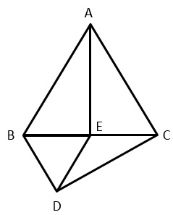 | 5.接續第4題，若$∠AEB＝85°$，  則$∠BCD$為幾度？  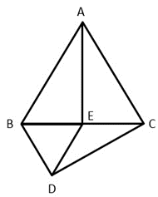 | 6.如圖，$\overline{ AB}=9$，$\overline{ AC}=12$，  $\overline{ BC}=15$，以$\overline{ BC}$為邊長作一個  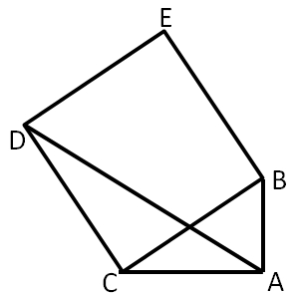  正方形$BCDE$，求$\overline{ AD}$的長度。

三、作圖題(每題5分，共10分) 不須寫出作法
1.利用尺規作圖，作出$\overline{ AB}$的垂直平分線$L$，  並標示清楚。  A  B | 2.利用尺規作圖，作出$∠D$的角平分線$L$，並標示清楚。  D
《第2頁／共2頁》

